

ЧОРТКІВСЬКА МІСЬКА РАДА ВИКОНАВЧИЙ КОМІТЕТ

РІШЕННЯ (проєкт)
___липня 2026 року м. Чортків № ____________

Про демонтаж незаконно встановлених вивісок магазинів ювелірних виробів «РУБІН» на фасадах будівель в м. Чортків по вул. Тараса Шевченка, 24, та вул. Ринок, 5.

На виконання ч.1 ст. 16 Закону України «Про рекламу», п. 4.1 Порядку розміщення вивісок у місті Чортків, затвердженого рішенням Чортківської міської ради № 842 від 10.11.2017, керуючись ч. 1 ст. 52, ч. 6 ст. 59 Закону України «Про місцеве самоврядування в Україні», виконавчий комітет міської ради

ВИРІШИВ:

1. Демонтувати незаконно встановлені вивіски магазинів ювелірних виробів «РУБІН» на фасадах будівель в м. Чортків по вул. Тараса Шевченка, 24, та вул. Ринок, 5.
2. ТОВ «Ювелірна мережа РУБІН» демонтувати зазначені вивіски у 10-денний термін з моменту отримання копії цього рішення.
3. У разі невиконання власником вимог п. 2, доручити комунальному підприємству «Благоустрій» Чортківської міської ради, здійснити демонтаж вивісок, відповідно до чинного законодавства.
4. Визначити місцем зберігання демонтованих вивісок територію за адресою: вул. Заводська, 2, м. Чортків Тернопільської області, терміном на 1 (один) місяць.
5. Витрати по демонтажу вивісок магазинів ювелірних виробів «РУБІН», покласти на комунальне підприємство «Благоустрій» Чортківської міської ради з подальшим стягненням з власника відповідно до п.6.9. Порядку розміщення вивісок у місті Чортків.
6. Копію рішення направити до відділу архітектури та містобудівного кадастру міської ради, відділу муніципальної інспекції та контролю за паркуванням міської ради, комунальному підприємству «Благоустрій» міської ради.
7. Контроль за виконанням даного рішення покласти на начальник відділу муніципальної інспекції та контролю за паркуванням Чортківської міської ради Анатолія КІНДЯКА.

Міський голова Володимир ШМАТЬКО

Ольга Черемшинська

Алеся Васильченко

Андрій Польний

Наталія Вандяк

Василь Грещук

Додаток
до проєкту рішення виконавчого комітету

ПЕРЕЛІК НЕЗАКОННО ВСТАНОВЛЕНИХ ВИВІСОК
мережевих магазинів ювелірних виробів «РУБІН», що підлягають демонтажу

- вул. Тараса Шевченка, 24, м. Чортків,
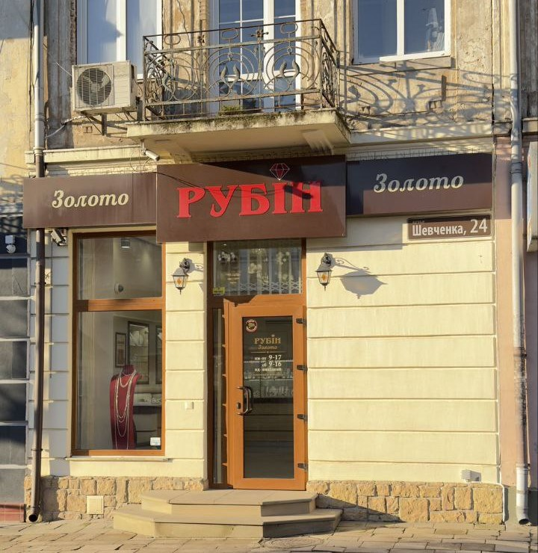

- вул. Ринок, 5, м. Чортків
